Министерство образования и науки РФ

Федеральное государственное бюджетное образовательное учреждение
высшего профессионального образования

Тульский государственный университет

Кафедра «Финансы и менеджмент»

Дисциплина «Методы информационного анализа в менеджменте»

Курсовая работа на тему:

Страховое агентство

ВЫПОЛНИЛ: студент группы ИБ760191-ПБ
Бабушкин А.А.

ПРОВЕРИЛ: Кандидат. экон. наук, доц. Огнянович А.В.

Тула 2023
Министерство образования и науки РФ

Федеральное государственное бюджетное образовательное учреждение
высшего профессионального образования

Тульский государственный университет

Кафедра «Финансы и менеджмент»

Дисциплина «Методы информационного анализа в менеджменте»

ЗАДАНИЕ НА КУРСОВОЙ ПРОЕКТ (РАБОТУ)

Студент ___Бабушкин А.А.________ код ____________ группа ИБ760191-ПБ
1. Тема Страховое агентство

2. Срок представления проекта (работы) к защите «____» _____________ 20__ г.

3. Исходные данные для проектирования ______________________________
______________________________________________________________________________________________________________________________________________________________________________________________________

4. Содержание пояснительной записки курсового проекта __________________________________________________________________
_______________________________________________________________________________________________________________________________________________________________________________________________________________________________________________________________________________________________________________________________________________________________________________________________________________________

5. Перечень графического материала __________________________________
______________________________________________________________________________________________________________________________________________________________________________________________________
Руководитель проекта (работы) ______________ _______________________
(подпись, дата) (фамилия, инициалы)

Задание принял к исполнению ______________ «____» __________ 2023 г. (подпись)
Оглавление
Введение 4
Теоретическая часть. Основные понятия о БД и обзор средства MS Acess 6
Практическая часть. Разработка базы данных страхового агентства 15
1. Системный анализ и анализ требований 15
1.1 Определение рамок системы 15
1.2 Диаграмма прецедентов 18
1.3 Диаграмма последовательности 21
1.4 Дополнительная спецификация 22
1.5 Видение 23
1.6 Словарь терминов 26
2. Модель предметной области 27
3. Модель проектирования 32
3.1 Диаграммы взаимодействия 32
3.2 Диаграммы последовательности 33
3.3 Диаграмма программных классов 34
4. Модель данных 37
5. Модель реализации 41
Заключение 45
Список использованных источников 46

Введение
Информационная технология управления — технология автоматизированного сбора, обработки и передачи информации, необходимой для принятия решений по управлению объектом. Целью информационной технологии управления является удовлетворение информационных потребностей всех без исключения сотрудников фирмы, имеющих дело с принятием решений. Она может быть полезна на любом уровне управления. Данная технология ориентирована на работу в среде информационной системы управления и используется при худшей структурированности решаемых задач, если их сравнивать с задачами, решаемыми с помощью информационной технологии обработки данных.
Информационная технология управления идеально подходит для удовлетворения сходных информационных потребностей работников различных функциональных подсистем (подразделений) или уровней управления фирмой. Поставляемая ими информация содержит сведения о прошлом, настоящем и вероятном будущем фирмы.
Такая информация имеет вид регулярных или специальных управленческих отчетов. Эта технология является неотъемлемой частью автоматизированной системы управления (АСУ) — человеко-машинной системы, реализующей автоматизированный сбор и переработку информации, необходимой для принятия решений по управлению объектом. АСУ способны преобразовывать информацию, производить расчеты, логические операции с использованием компьютерных сетей и современных информационных технологий; наибольшее распространение получили в схемах управления производством, транспортом, строительством и другими экономическими процессами.
Целью данной работы является разработка информационной системы для автоматизации процессов продажи продуктов страховой медицинской компании
Для достижения поставленной цели требуется решить следующие задачи:
- Определить системный анализ и анализ требований;
- Представить разработку проектных решений исследуемой области;
- Представить пакет информационного обеспечения.
Объект исследования – страховая медицинская организация.
Предмет исследования – проектирование справочной информационной системы.

Теоретическая часть. Основные понятия о БД и обзор средства MS Acess
База данных – это организованный некоторым образом набор данных. Такими наборами могут быть набор запросов, отчетов, таблиц, схем данных, представлений и любых других объектов. Разработчики баз обычно организуют свои данные по моделированию предметной области так, чтоб поддерживать все процессы, что работают с информацией.
Система управления базами данных выражает собой специальное компьютерное приложение, что может взаимодействовать с разными пользователями, различными приложениями и непосредственно БД для анализа и хранения данных. [4].
СУБД, которые применяются для общего использования позволяют определять, создавать, обновлять, администрировать БД. К очень известным СУБД можно отнести [8]:
- MySQL;
- Microsoft SQL Server;
- MongoDB;
- PostgreSQL;
- MariaDB;
- Oracle;
- MemSQL;
- SQLite;
- SAP HANA;
- IBM DB2.
Базы обычно не являются переносимыми в разные СУБД, но. Стоит отметить, что различные СУБД могут применяться для взаимодействия стандартов ODBC, SQL, JDBC [12].
Совокупность БД и СУБД называется банком данных.
Формально базы относятся к набору разнотипных связанных данных.
Доступ обычно к ним предоставляется с использованием некоторой СУБД, состоящей из интегрированного множества программного обеспечения (ПО), что может позволять всем пользователям взаимодействовать при использовании нескольких БД и обеспечивает разноплановый доступ к всем хранимым данным, которые могут содержаться в рассматриваемой БД. СУБД предоставляет и различные функции, что дают возможность вводить, хранить, извлекать разное число данных и предоставляет все способы по управлению ими [9].
Стоит также отметить, что через очень тесную взаимосвязь между такими понятиями «база данных» используются часто случайно для выполнения ссылки на БД и на СУБД.
Существующие разного типа СУБД предоставляют различные функции, которые позволяют выполнять управление БД и данными, что также можно разделять на следующие основные группы [3] (рисунок 1):

Рис. 1. Категории функций БД
– Определение используемых данных – это изменение, удаление определений, создание, что используются в БД.
– Обновление – вставка, изменение, удаление фактически хранимых данных с базой.
– Извлечение – предоставление информации в форме, непосредственно использующейся для дальнейшей обработки с иными приложениями. Полученные после этого извлечения данные могут также быть доступными в формах, что, в основном, такие же, как и в БД или же новой форме, полученной изменением или объединением разных данных.
– Администрированием называется мониторинг и регистрация разных пользователей, обеспечение их безопасности, сохранение целостности в БД, мониторинг производительности базы, управление параллелизмом при обработки данных, восстановление информации, поврежденной любым событием.
Как база, так и обрабатывая их СУБД соответствуют принципам для конкретной модели.
Система БД относится также к [6]:
– системе управления БД;
– модели данных БД;
– непосредственно базе данных.
Физически используемые серверы БД являются только выделенными персональными компьютерами, где и хранятся фактические обрабатываемые БД и выполняются лишь запросы к определенной СУБД.
Серверы для БД, как правило, могут представлять многопроцессорные компьютеры, которые используют огромный объем памяти и применение для него RAID-массивов, которые могут использоваться для стабильного хранения имеющихся данных.
RAID используется для восстановления информации, в случае, когда какой-либо диск может не работать. Все аппаратные ускорители БД, являются подключенными к нескольким серверам с применением высокоскоростного канала.
СУБД находятся в основании большинства приложений БД. Современные СУБД могут быть применены в многозадачном пользовательском ядре с использованием встроенной поддержкой локальной вычислительной сети, но, стоит отметить, что современные СУБД часто могут полагаться на обычную операционную систему (ОС), что работает на персональном компьютере (ПК) для обеспечения таких функций[11].
В процессе описания структуры СУБД, также предлагались самые разнообразные методы ее реализации.
Стоит отметить, что наиболее жизнеспособной стала трехуровневая специальная модель, которая может определять следующими уровнями абстракций для структур всех СУБД:
– концептуальный;
– логический;
– физический (рисунок 2).
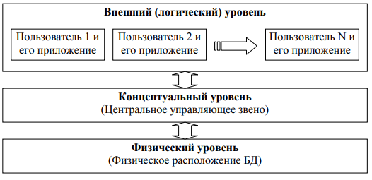
Рис. 2. Классические уровни СУБД
1. На внешнем уровне есть возможность отразить представления прикладного программиста, конечных пользователей, что связаны с тем, как именно отдельные пользователи представляют имеющиеся данные или их «видение» для применения информации другими приложениями. [5]
2. Концептуальный уровень может отражать также обобщенную модель в определенной предметной области. Также, стоит отметить, что данный уровень может дать полное представление описанных структур данных.
Отметим, что модель состоит с некоторой совокупности различных экземпляров объектов и их связей. [3]
3. Внутренний уровень каждой СУБД близкий к полному использованию физической памяти, а также связан со способом сохранения информации в некотором физическом виде, каким именно способом данные будут располагаться на внутреннем носителе данных.[7]
Логическая независимость для хранимых данных также предполагает использование всех возможностей изменения для разных приложений, не внося корректировки для других. [4]
Физическая независимость между данными предполагает также возможности по изменению методологии хранения, а также расположения и переноса данных без непосредственного влияния на функционирования приложений.
Иными словами, если происходят изменения в расположении всей информации на носителях, это не будет каким-либо образом отражаться на работе приложения.
Microsoft Access - это система управления базами данных (СУБД) от Microsoft, которая объединяет реляционный Microsoft Jet Database Engine с графическим интерфейсом пользователя и инструментами разработки программного обеспечения. Он входит в комплект приложений Microsoft Office, входящий в состав выпусков Professional и выше[10].
В рабочей среде понятия базы данных и системы управления базами данных являются идентичными, и неспроста. Само понятие база данных неразрывно связанно с СУБД, и это коммутативно. СУБД управляет базой данных, а база данных функционировать может только под управлением СУБД.
В настоящее время существует достаточное количество СУБД различного рода. Есть open source (открытые и свободные) такие как MySQL (что несомненно придало больше популярности среди мелких фирм и одиночных пользователей), а есть проприетарные к примеру Microsoft Access (наибольшую популярность обрела среди корпоративных клиентов). Наличие подобного разнообразия позволяет пользователям (как фирмам/компаниям так и одиночным пользователям) различного финансового и персонального состояния, использовать в своей деятельности систему управления базами данных.
Системы управления базами данных содержат все обходимое для выполнения работы по своему предназначению. Основная задача баз данных это хранение информации и предоставление ролевого доступа по требованию.
Также неотъемлемой функцией СУБД (и в некоторых случаях базы даны) является безопасность хранения данных. Для этих целей используются различные методы, самый главный из которых это шифрование данных.
Одним из самых главным достоинств Access является простой интуитивный интерфейс, что дает разные возможности для создания базы данных, разрабатывать прикладное ПО, применяя самые разные средства.
СУБД Access хранит все свои данные только в единственном месте, но может их распределять при работе с БД по всем имеющимся таблицам.
К хранимым данным относятся также и элементы БД, которые создаются при обработке информации:[1]
– страницы;
– отчёты;
– формы;
– запросы;
– макросы;
– программные модули.
Рассмотрим подробнее описанные выше объекты БД.
Таблицами являются объекты, что выполняют хранение данных.
Для каждой из имеющихся таблиц устанавливается первичный ключ и, возможно, несколько индексированных столбцов [13].
Access также может дать возможность создавать различные макеты таблиц для основных режимов:
– с помощью конструктора (рисунок 3);
– с помощью мастера;
– непосредственно ввод данных.
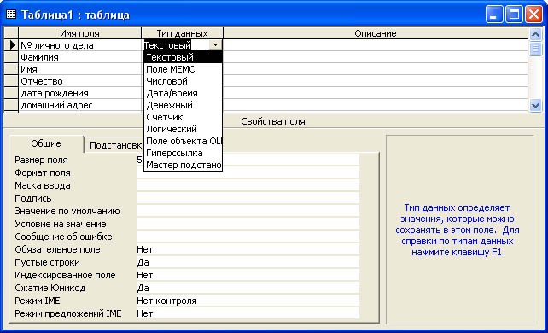
Рис.3. Интерфейс конструктора
Разница в рассмотренных выше инструментах предполагает использование разными пользователями их с самым разным уровнем навыков. [7]
Связи между сущностями можно создать в СУБД Access с использованием встроенного средства – так называемой схемы данных (рисунок 4).
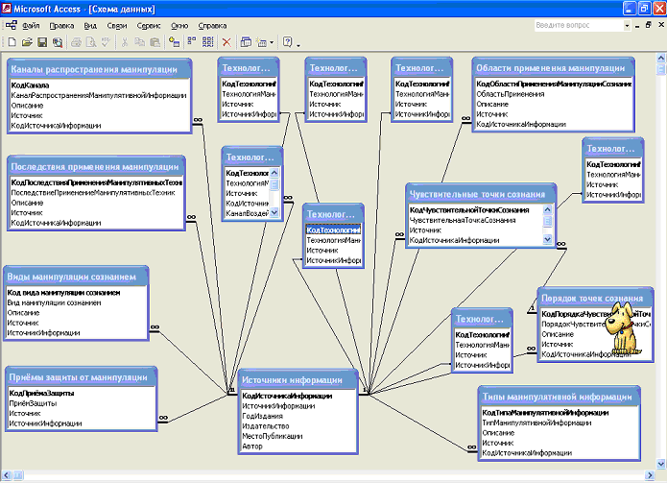
Рис.4. Пример схемы данных
Рассмотрим понятие запроса, который является элементом базы данных, который содержит записанные на языке SQL инструкции по выборке и имеет свое уникальное имя для БД. Запросы создаются аналогично таблицам:
– при использовании мастера;
– с применением конструктором.
В первом случае предлагается выбрать пользователям имена таблиц с которых будут отобраны данные, поля для выборки, задать групповые операции по итогам, провести различную сортировку и т.д.
Во втором методе создания можно выбирать несколько объектов БД, связывать, определить им поля выборки (рисунок 5). [12]
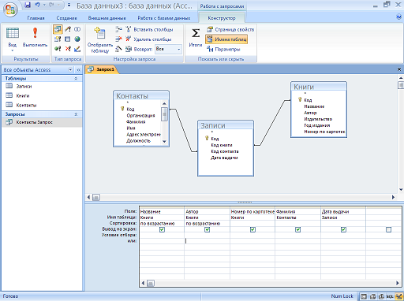
Рис.5. Конструктор запросов
Формой называется элемент БД для использования разных компонентов пользовательского интерфейса: надписей, полей для ввода данных, переключателей, кнопок, выпадающих списков, групп радиокнопок и других элементов.
На форме опытные разработчики с легкостью выполняют расположение всех компонентов для навигации, выполнения разного рода корректировок, группировок, а также просмотра данных, который непосредственно от них не зависит. [4]

Практическая часть. Разработка базы данных страхового агентства

1. Системный анализ и анализ требований

1.1 Определение рамок системы
Существующая в настоящее время по всем мире ситуация складывается таким образом, многими субъектами предпринимательской деятельности (самими предпринимателями, руководителями организаций), а также рядовыми административными экспертами оцениваются как потери финансовых ресурсов. На этом фоне государство стремится повысить уровень собираемости налогов не только за счет административных методов, но и путем психологического воздействия субъектов права, объясняя им важность налогов на обеспечения функционирования безопасного общества.
Среди данных понятий можно выделить следующие:
- Команда – определенная совокупность персонала и сотрудников, которая включает отношения и совокупности в определении с общими целями компании, которая позволит развитию компании на рынке.
- Коллектив – то же самое, что и команда, только включает формальные отношения в области построения коллектива персонала и его структуры.
- Принципы – определенные правила и системы, которым подчиняется команда или иная сущность при работе в компании.
- Построение – система организации коллектива.
- Мотивация – возможность привлечения и формирования развития компании на рынке.
- Формирование – создание команды и ее структуры в процессе работы принципов компании.
- Развитие – система улучшения определенной сущности команды и компании на рынке.
- Отношение к должности – то влияние сотрудника, которое формирует в себе определенные ценности и нормы по работе в команде.
- Работа в коллективе – система общения и работы в определенной структуре, которая направлена на формирование общих принципов проектного коллектива.
Прежде всего, команда может решить задачи, которые для одного человека слишком сложны и трудоемки. Коллективная работа над проектом, конечно, не принесет вам таких лавров, как единоличное выполнение какого-либо задания, но и проекты эти гораздо масштабнее и интереснее. Таким образом, первый плюс от работы в команде – возможность поучаствовать в крупном, интересном проекте.
Построение команды в компании начинается с формирования определенных целей и задач среди, которых можно кпримеру выделить следующие:
- Повышение эффективности деятельности;
- Увеличение продаж на рынке;
- Развитие и продвижение на рынке;
- Организация определенной должности при работе на рынке;
- Организация нужного проектного коллектива.
Далее формируется система построения системы оценки целей и формирование задач для их выполнения и развития на рынке.
Организация проектного коллектива включает создание и развитие нужных ролей в коллективе.
Коллектив организуется исходя из количества нужных должностей команды и развития рынка.
Роли команды могут быть следующие:
- Лидер – это тот, кто отвечает за работу в коллективе и в команде;
- Организатор, это тот, кто формирует систему развития, и продумываем организацию всех действий;
- Рядовой рабочий – это тот сотрудник, который будет подчиняться, и выполнять нужную работу в команде;
- Критик – это тот, кто будет формировать обратную связь и корректировать процесс работы в команде.
На рисунке 1 изображены основные исполнители и их задачи в рамках системы.

Отдел маркетинга
Система “страховая компания”
Менеджер по маркетингу
Цель: Контроль за деятельностью отдела
Системный администратор
Цель: защита информации
Бухгалтер
Цель: получить информации о сотрудниках
Работник
Цель: поступить на работу, уволиться, перевестись
Пенсионный фонд РФ
Цель: поставить сотрудников на учет
Рисунок 1 – Основные исполнители и их задачи при определении рамок системы
В таблице 1 - представлен перечень исполнителей и их задач.
Таблица 1 - Перечень исполнителей и их задач
Исполнитель | Задачи
Менеджер по маркетингу | Подготовка бюджета  Разработка плана маркетинга  Формирование работы отдела  Разработка системы продаж  Контроль за деятельностью сотрудник
Системный администратор | Разработка системы организации  Формирование КИС информационной системы  Проработка мероприятий  Запуск системы  Разработка прогнозного плана

В таблице 2 представлен перечень исполнителей и их задач на основе анализа внешних событий.
Таблица 2 - Перечень исполнителей и их задач на основе анализа внешних событий
Внешнее событие | Инициатор | Задача
Выход на новый рынок | Менеджер по маркетингу | Разработка концепции
Создание плана продаж | Менеджер по маркетингу | Разработка плана
Приказ собственника организации | Менеджер по маркетингу | Получение приказа и роспись
Запуск новых услуг | Менеджер по маркетингу | Внедрение КИС и работа
Организация работы отдела | Менеджер по маркетингу | Организация отдела
В таблице 3 содержится список элементарных бизнес-процессов и соответствующих им прецедентов.
Таблица 3 - Элементарные бизнес-процессы и прецеденты
Элементарный бизнес-процесс | Прецедент
Разработка концепции | Оформление концепции
Разработка плана | Оформление плана
Получение приказа и роспись | Оформление приказа о работе отдела
Внедрение КИС и работа | Оформление приказа о внедрение КИС
Организация отдела | Оформление приказа о запуске отдела
Разработка концепции | Управление пользователями
Управлять безопасностью | Управление безопасностью

1.2 Диаграмма прецедентов
В данном случае в организации возникла ситуации отсутствия должного способа хранения знаний, их профицит в данном случае негативно сказывался на потенциале компании, а так же на заморозке активов организации. Знания не переходили в должную форму и не использовались в качестве конкурентного преимущества компании, а пропадали из за недостатка хранилища их в организации.
Данная проблема возникла из-за отсутствия системы хранилища и работы над знаниями в организации. Возможно, это было связано с нехваткой денежных средств, либо отсутствии научного потенциала и знаний у технических специалистов компании. Руководство организации сразу не продумало концепцию работы со знаниями на будущее ведь такая технологическая компания должна вырабатывать стратегию накопления и использования знаний в будущем, их агрегировании и градации, что позволит повысить эффективность функционала указанной организации. Нужные знания будут получены нужными сотрудниками и модифицированы или использованы по назначению в их работе в организации.
В данном случае все довольно просто нужно использовать следующие меры для их устранения:
Разработать стратегию и план;
Продумать концепцию работы организации;
Создать хранилище данных;
Сформировать систему выработки и сохранения знаний;
Определить нужные направления развития компании.
План мероприятий:
1. Необходимо провести детальный анализ проблем, которые вызывали проблемы и разногласия в функционировании организации;
2. Создать необходимые фокус-группы для обсуждения результатов исследования проблем и формирования плана и тактики деятельности компании;
3. Определить направления будущей деятельности компании;
4. Проработка и наем команды для топ-управления;
5. Разработать и организовать в пределах компании информационный отдел компьютерных разработок;
6. Создать единую базу знаний и коммуникаций внутри компании;
7. Необходимо наладить отношения между старыми и новыми сотрудниками;
8. Сконцентрировать внимание компании на нескольких новых инновационных проектах, которые позволят компании создать те продукты аналогов, которых не будет на рынке, что привлечет дополнительное финансирование и новые тендеры и заказы на их реализацию;
9. Выход и работа на новых рынках нахождение рыночных ниш.
На рисунке 2 представим диаграмму прецедентов:
Маркетинг
Оформление плана
Оформление приказа о работе отдела
Оформление приказа о внедрение КИС
Оформление приказа о запуске отдела
Управление пользователями
Управление системой
Менеджер по маркетингу
Системный администратор
Система бухгалтерского учета
Система медицинского контроля
Оформление концепции
Рисунок 2 - Диаграмма прецедентов

1.3 Диаграмма последовательности
Диаграмма последовательности для прецедента “Разработка концепции маркетинга страховой медицинской компании” представлена на рисунке 3.

Выработка и постановка цели принятия решения
Тесная взаимосвязь руководства и отдела мониторинга внешней среды, принятие оперативных решений
Работа группы мониторинга внешней среды, составление отчетов, передача информации руководству
Изучение исходной и целевой проблемы на основе формирования методик анализа среды
Создание проектной группы для анализа информации ее упорядочивания, а так же выделение значимых моментов

Предоставление ее руководителю, анализ всей командой, формирование выводов и передача полномочий и приказов во внутренние отделы компании

Принятие решение наиболее оптимального для каждого отдела. Передача полномочий от руководителей к исполнителям

Постоянный контроль и мониторинг исполнения решений, анализ эффективности, формирование будущих планов

Рисунок 3 – Диаграмма последовательности для прецедента “Разработка концепции маркетинга страховой медицинской компании”
Описание системных операций для прецедента “Разработка концепции маркетинга страховой медицинской компании”
Процесс формирования стратегического управления должен включать все аспекты деятельности предприятия от начала формирования целевых установок и заканчивая планированием окончания деятельности организации по ее жизненному циклу организации.
Руководитель должен решить, существенна ли выгода от дополнительной ин-формации, насколько само по себе важно решение, связано ли оно со значительной долей ресурсов организации или с незначительной денежной суммой. Многие из факторов, затрудняющих межличностные и внутриорганизационные коммуникации, влияют на принятие решений. В организации все решения некоторым образом взаимосвязаны. Единичное важное решение почти всегда наверняка может потребовать сотен решений менее значительных.
Если данное решение не будет эффективно выполнено компанией то это приведет к снижению репутации руководителя перед подчиненными, а так же риску банкротства организации и ухудшения ее состояния на рынке.

1.4 Дополнительная спецификация
Целью создания системы разработки и принятия решений, на мой взгляд является создание такой системы, которая позволит контролировать факторы внутренней среды и принимать решения эффективно передавая информацию во все подразделения компании.
Получив всю необходимую информацию руководство компании и отдел принятия решений должен провести ее анализ, выделить сильные и слабые стороны в своей организации, провести упорядочивание информации и закрепление тенденций в каких либо статистических программах. На рынке существует большое количество софта для проведения анализа информации и выделения необходимых моментов в ее значимости.
Сбор информации можно поручить агентам по анализу внешней и внутренней среды организации.
Следует использовать в данном случае следующие методы анализа принятия решений в компании:
- SWOT-анализ;
- Разработка матрицы BKG;
- Модель SHELL;
- Модель ADL/LC.
Данные методы позволят сформировать нужные выводы для разработки собственной системы принятия управленческих решений в данной компании. Проведем SWOT-анализ, а так же составим матрицу SHELL для данной организации.
В SWOT-анализе, подвергаться анализу будут как внутренняя, так и внешняя среды предприятия.
На практике SWOT-анализ часто составляется для каждого ведущего конкурента и для отдельных рынков. Это раскрывает относительные силы и слабости компании, ее способности по борьбе с угрозами и использованию возможностей. Этот инструмент позволяет определить наиболее важные направления стратегического развития и наиболее важных исполнителей стратегий конкурентной разведки.

1.5 Видение
Страхование - это метод возмещения убытков, которые потерпело физическое или юридическое лицо, с помощью их распределения среди многими личностями (страховой совокупностью). Компенсация потерь выполняется с денег страхового фонда, что располагается в ведении страховой организации (страховой компании).
Объективная необходимость в страховании обусловливается для того, что убытки порой появляются из-за разрушительных факторов, по большому счету никак не подконтрольных человеку (стихийных сил природы), в любом случае никак не манят чей-либо или гражданско-законный ответственности. В таких условиях несчастного случая нельзя взимать потери с кого бы в таком случае ни существовало, и они "оседают" в имущественной сфере наиболее пострадавшего. Предварительно сформированный страховой фонд имеет возможность быть основой возмещения убытка.
Страхование уместно только лишь в то время, если предусмотренные правоотношениями страхователя и страховой компании страховые действия (риски) побуждают существенную необходимость в деньгах.
Стратегия дальнейшего развития Страховой Группы предполагает диверсификацию портфеля и включение в сферу своих бизнес-интересов розничных потребителей. Успешный выход на рынок страхования физических лиц требует не только налаженных каналов продаж, грамотной тарифной политики и эффективной системы урегулирования убытков, но также соответствующего позиционирования и повышения уровня узнаваемости компании в розничном сегменте рынка.
Основные задачи высокого уровня представлены в таблице 4.
Таблица 4 - Основные задачи высокого уровня
Цель высокого уровня | Приоритет | Проблемы и замечания | Текущие решения
Удовлетворение потребительского спроса на страховые медицинские услуги | Высокий | Сложность изменения внешней среды и работы организации, а так же деятельность конкурентов | Существующие продукты не решают все возникающие проблемы

Задачи уровня пользователя:
1. Необходимо провести детальный анализ проблем, которые вызывали проблемы и разногласия в функционировании организации;
2. Создать необходимые фокус-группы для обсуждения результатов исследования проблем и формирования плана и тактики деятельности компании;
3. Определить направления будущей деятельности компании;
4. Проработка и наем команды для топ-управления;
5. Разработать и организовать в пределах компании информационный отдел компьютерных разработок;
6. Создать единую базу знаний и коммуникаций внутри компании;
7. Необходимо наладить отношения между старыми и новыми сотрудниками;
8. Сконцентрировать внимание компании на нескольких новых инновационных проектах, которые позволят компании создать те продукты аналогов, которых не будет на рынке, что привлечет дополнительное финансирование и новые тендеры и заказы на их реализацию;
9. Выход и работа на новых рынках нахождение рыночных ниш.
Система обычно будет устанавливаться в отделах маркетнга. Система будет обслуживать пользователей и взаимодействовать с другими системами, как показано на рисунке 4.

Менеджер по маркетингу
Системный администратор
Система “Страховая компания”
<<исполнитель>>
Система маркетинга
<<исполнитель>>
Система ОМС
Вызывает службы
Вызывает службы
Рисунок 4 – Контекстная диаграмма системы «Страховая компания»
Преимущества системы
Подобно перечню исполнителей и их задач, в этой таблице указаны задачи, их решения и преимущества, однако на более высоком уровне, чем при описании прецедентов. Здесь описывается основное значение и отличительные свойства продукта (таблица 5).
Таблица 5 – Свойства системы
Свойство | Преимущества для заинтересованных лиц
Организация порядка маркетинга | В компании существует отлаженный порядок взаимодействия подразделений и сотрудников, базирующийся на принципе субординации
Организация системы КСО | Сотрудники привержены интересам компании, активно поддерживают изменения, проводимые руководством.
Организация учета продажи продуктов страховой компании | В данном случае можно выделить возможное увеличение эффективности деятельности организации с учетом создания системы принятия стратегических решений в компании.
Основные свойства системы:
Равенство – все участники команды должны быть равны друг перед другом и формировать определенные векторы развития и работы проектного коллектива.
Мотивация – желание каждого участника команды к выполнению и получению определенного результата, в независимости от работы компании.
Непритязательность – все члены команды не должны быть подвержены определенным целям личного характера и формирования определенной системы развития в компании.
Равная оплата труда и премия – все участники команды должны получать оплату своего труда в соответствии с объемом выполненных работ и развития на рынке.
Возможность роста и развития – у каждой команды есть возможность формирования и развития, достижение определенных целей и получение определенной доли на рынке.

1.6 Словарь терминов
Словарь терминов представим в таблице 6.
Таблица 5 – словарь терминов
Термин | Определение | Синоним
Организация | Общество с ограниченной ответственностью «Страхование» | Страх
Менеджер по маркетингу | Специалист, который организует работу отдела маркетинга и прочих бизнес-функций компании
Потребитель | Лицо чей спрос нужно будет удовлетворить
Договор на продажу | Соглашение сторон по реализации продукции маркетинга
Работа специалиста | Организация системной работы специалиста отдела маркетинга

2. Модель предметной области
Компонентами ИЛМ являются информационные объекты и структурные связи между ними.
Информационный объект (ИО) - это информационное отображение определенной сущности (реального объекта, явления, процесса или события), информация о которой должна быть представлена в БД. Любой ИО определяется рядом качественных и количественных характеристик, которые представлены соответствующими реквизитами, т.е. образуется совокупностью логически взаимосвязанных реквизитов, характеризующих некоторую сущность предметной области. Примерами ИО могут быть совокупности реквизитов, отражающих характеристики товаров, материалов, подразделений, поставщиков, заказчиков, технологических операций и т.п.
Состав реквизитов ИО определяет его структуру. Каждый ИО с определенной структурой образует класс (вид) объекта, которому можно присвоить имя. ИО имеет линейную структуру данных, т.е. в нем отсутствуют группы, множественные элементы, что обеспечивает простое отображение в реляционную таблицу.
Структурные связи ИО представляют собой бинарные связи между парами ИО. Структурные связи характеризуются реальными отношениями экземпляров различных ИО (совокупностями конкретных значений реквизитов) и функциональными связями ИО, отражающими потребности их совместной обработки. При проектировании реляционной БД структурная связь устанавливается между ИО (если они характеризуются реальными отношениями) независимо от наличия функциональной связи, так как БД должна обеспечить всевозможные запросы. Конкретные отношения пары ИО определяются природой реальных объектов, процессов или явлений, отображаемых этими ИО (поставщик-товар, группа-преподаватель и т.п.).
Функциональная связь имеется между ИО, если необходима совместная обработка данных, представленных соответствующими ИО. Реальные отношения могут быть нескольких типов:
- Один-к-одному (1:1) - каждому экземпляру первого ИО соответствует только один экземпляр второго ИО и наоборот. Такие ИО легко объединяются в один объект, структура которого образуется объединением реквизитов обоих исходных объектов, а ключевым реквизитом выбирается любой из ключей исходных ИО;
- Один-ко-многим (1:°°) — каждому экземпляру первого ИО соответствует произвольное количество экземпляров второго ИО, а каждому экземпляру второго ИО соответствует один экземпляр первого ИО. В такой связи имеют место иерархические групповые отношения между экземплярами разных типов. При этом один ИО определяется как главный объект, а другой - как подчиненный;
- Многие-ко-многим (°° : °°) - каждому экземпляру первого ИО соответствует несколько экземпляров второго ИО и наоборот. Такие отношения можно охарактеризовать как сетевые.
Разработка ИЛМ данных основывается на описании предметной области, полученном в результате ее обследования. При этом осуществляется определение состава и структуры данных предметной области, которые должны находиться в БД и обеспечивать выполнение необходимых запросов, задач и приложений пользователя.
Анализ выявленных данных позволяет определить функциональные зависимости реквизитов, которые используются для выделения ИО. Связи между реквизитами ИО нужно стремиться организовать так, чтобы они удовлетворяли трем нормальным формам. Информационный объект находится:
- В первой нормальной форме, если все его реквизиты являются простыми. При этом каждый ИО за исключением тех, которые не имеют подчиненных ИО, должен содержать уникальный идентификатор - ключ;
- Во второй нормальной форме, если все описательные (неключевые) реквизиты функционально полно зависят от ключа. Это означает, что каждому значению ключа соответствует только одно значение описательного реквизита;
- В третьей нормальной форме, если все описательные реквизиты зависят от ключа нетранзитивно. Транзитивной называется такая зависимость, при которой какой-либо описательный реквизит зависит от другого описательного реквизита, а тот, в свою очередь, зависит от ключа. Это означает, что по крайней мере все описательные реквизиты должны быть взаимно независимы.
Последующее определение структурных связей между объектами позволяет построить ИЛМ. Она должна быть представлена в каноническом виде, который отражает иерархию подчинения нормализованных ИО. Каноническая модель в отличие от БД, включающей ненормализованные ИО, позволяет построить реляционную БД, в которой:
- Обеспечивается простота и невысокая избыточность представления данных;
- Отсутствует дублирование реквизитов и записей;
- Реализуется однократный ввод данных из первичных документов;
- Сохраняется целостность базы при внесении изменений.
В дальнейшем разработка продолжается средствами СУБД, т.е. конструируются таблицы БД. Структура таблиц БД задается с помощью средств описания (конструирования) таблиц в СУБД в полном соответствии со структурой ИО [35].
Результат отображения построенной ИЛМ в логическую структуру реляционной БД можно выразить графически в виде схемы данных. Каждый ИО (таблица БД) изображается прямоугольником, куда вписываются название ИО, а затем после горизонтальной черты все его реквизиты (поля таблицы). Имя ключевого поля для наглядности выделяется и располагается первым среди реквизитов. Между связанными полями на схеме проводятся стрелки, направленные от ключевого поля в главном ИО (обычно нормативно-справочном) к этому же полю в зависимом ИО (как правило, оперативно-учетном). Они символизируют связи типа «1 : ∞».
Для обеспечения целостности данных и оптимизации структуры данных реквизиты информационных объектов били приведены к третьей нормальной форме по классификации кода, что отражено в информационно-логической модели (ИЛМ) данных.
Инфологическая (информационная) модель (схема данных) приведена на рисунке 5.
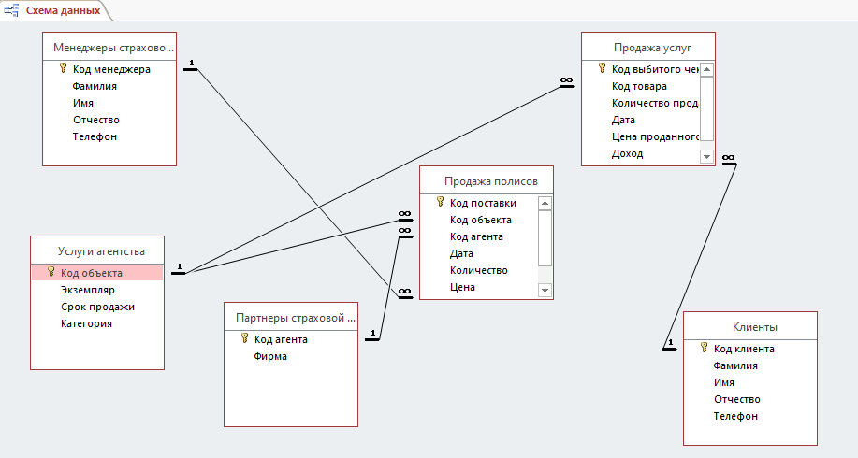
Рисунок 5 - Модель предметной области «Страховая компания» - связи между данными
Схема данных состоит из следующих таблиц:
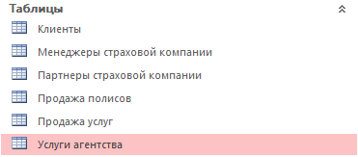
- Клиенты
- Менеджеры страховой компании
- Партнеры страховой компании
- Продажа полисов
- Продажа услуг
- Услуги страхового агентства.

3. Модель проектирования

3.1 Диаграммы взаимодействия
Схема алгоритма расчета и решения задач представлена на рис. 6.

Начало
Заявление от страхователя
ПТС, паспорт гражданина РФ, свидетельство о регистрации, водительское удостоверение
Проверка комплекса документов
Отказ в страховании ТС
Конец
Занесение данных из документов, оформление полиса на основании расчета стоимости. Выдается: страховой полис, квитанция об оплате, стикер
Расчет стоимости:
- тип транспортного средства
- период страхования
- период использования ТС
- мощность двигателя (Лс)
- возраст и стаж водителя
- территория использования
- наличие страховых выплат
- скидки
Да
Нет
Рисунок 6 - Схема алгоритма расчета и решения задач.
Страховые агенты следят за окончанием срока страхования, и если страховой договор закончился, то ему присваивается статус «Законченный», а страхователя транспортного средства

3.2 Диаграммы последовательности
Таким образом, основой служит операционная система СУБД Microsoft Access, которая формирует и запускает приложение.
Внутренняя сущность приложения может состоять из различных объектов. К ним относятся: таблицы, формы, запросы, отчеты.
В данном приложении созданы следующие таблицы (Рис. 8):
- Клиенты
- Менеджеры страховой компании
- Партнеры страховой компании
- Продажа полисов
- Продажа услуг
- Услуги страхового агентства.

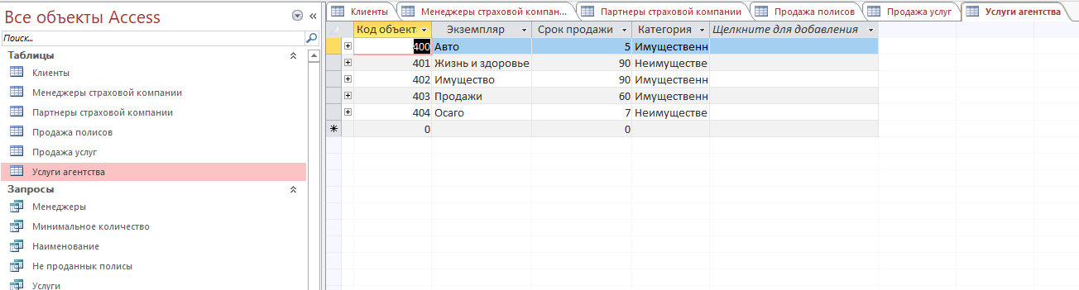
Рисунок - 8 Таблицы БД.

Созданы запросы (менеджеры, минимальное количество, наименование, не проданные полисы, услуги) (Рис. 9), позволяющие выбирать данные из таблиц.
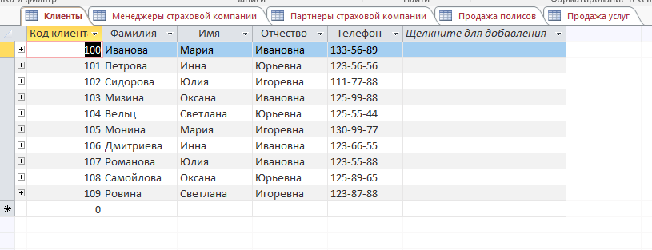
Рисунок 9 - Запросы БД.
Созданы формы (Рис. 10 и отчеты (Рис.11).
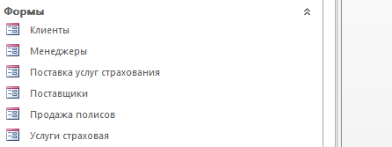
Рисунок 10 - Формы БД.


Рисунок 11 - Отчеты БД.

3.3 Диаграмма программных классов
На рисунке 12 изображено дерево программ.

ОС
СУБД
Приложение
Приложение.
Ввод информации
Формирование полиса
Расчет акта стоимости
Формирование квитанции
Рисунок 12 - Дерево программ.

Ввод информации в базу данных осуществляет страховой агент на основании заполненного заявления страхователем, таким образом, формируется страховой полис. После формирования полиса на основании его данных производится расчет стоимости страхования и оформляется квитанция.
Дерево диалога изображено на рисунке 13.
Панель управления
Страхователь ТС
Собственник ТС
Юридическое лицо
Водители, допущенные к управлению ТС
ТС
Отчет по ТС
База данных
Договор ОСАГО
Отчет «Платежная ведомость»
Калькулятор ОСАГО
Отчет по ОСАГО
Отчет по страховым агентам
Страховые агенты
Справочник по ТС
Журнал договоров
Рисунок 13 - Дерево диалога.
Если страхователь приходит в страховую компанию впервые, то на основании его заявления заполняются следующие формы на панели управления:
- «Страхователь ТС» (заполняются данные о страхователе ТС);
- «Собственник ТС» (заполняются данные о собственнике ТС);
- Если страхователем или собственником является юридическое лицо, то заполняется форма «Юридическое лицо»;
- «ТС» (заполняются данные о транспортном средстве);
- «Водители ТС» (заполняются данные о водителях, допущенных к управлению ТС);
- Оформляется страховой полис: открывается форма «Договор ОСАГО» и заполняется на основании заявления от страхователя. Так как данные о страхователе, собственнике, ТС и водителях уже есть в базе, то они выбираются из выпадающего списка;
- После заполнения полиса можно просмотреть отчет договора, то есть его печатную форму и затем распечатать его. Это будет готовый страховой полис (договор), который подписывается двумя сторонами: страхователем и представителем страховщика, то есть страховым агентом. Потом делается копия данного документа, которая останется у страховой компании, а оригинал полиса вместе с квитанцией об оплате и стикером выдается страхователю ТС.
Если страхователь приходит в СК «Страхование» повторно (чтобы подлить период использования ТС, внести изменения в договор или заключить новый), то заполнять отдельные формы (страхователь, собственник, ТС и водители) нет необходимости, так как его данные уже есть в базе компании. Нужно только открыть форму «База данных» и нажатием на кнопку «Поиск» найти договор по ФИО или номеру полиса. Затем внести необходимые изменения или заключить новый договор (кнопка «Новый договор»).

4. Модель данных
Структура входной информации представлена в таблице 7.
Таблица 7 - Характеристика входной информации
Наименование | Назначение реквизита | Тип реквизита
1 | 2 | 3
Страхователь и собственник транспортного средства
Физическое лицо | Физическое лицо | Текстовый
Юридическое лицо | Юридическое лицо | Текстовый
ФИО | ФИО | Текстовый
Пол | Мужской, женский | Текстовый
Дата рождения | Дата | Дата/время
Документ | Паспорт, водительские права | Текстовый
Серия | Серия | Текстовый
Номер | Номер | Числовой
Адрес | Республика, край, область, район, город, улица | Числовой, наличие связи
Дом | Дом | Числовой
Корпус | Корпус | Текстовый
Квартира | Квартира | Числовой
Продолжение таблицы 3.2.
1 | 2 | 3
Мобильный телефон | Мобильный телефон | Текстовый, маска ввода
Домашний телефон | Домашний телефон | Текстовый, маска ввода
Рабочий телефон | Рабочий телефон | Текстовый, маска ввода
Юридическое лицо
ИНН | Номер ИНН | Числовой
Форма собственности | ЗАО, ООО, АО и другие | Текстовый
Наименование юридического лица | Наименование юридического лица | Текстовый
Адрес | Республика, край, область, район, город, улица | Числовой, наличие связи
Дом | Дом | Числовой
Корпус | Корпус | Текстовый
Строение | Строение | Текстовый
Квартира | Квартира | Числовой
Документ | Свидетельство о регистрации | Текстовый
Серия | Серия | Текстовый
Номер | Номер | Числовой
Телефон 1 | Телефон 1 | Текстовый, маска ввода
Телефон 2 | Телефон 2 | Текстовый, маска ввода
Факс | Факс | Текстовый, маска ввода
Водители, допущенные к управлению транспортным средством
ФИО | ФИО | Текстовый
Дата рождения | Дата | Дата/время
Пол | Мужской, женский | Текстовый
Адрес | Республика, край, область, район, город, улица | Числовой, наличие связи
Дом | Дом | Числовой
Корпус | Корпус | Текстовый
Квартира | Квартира | Числовой
Водительское удостоверение, серия | Водительское удостоверение, серия | Текстовый
Продолжение таблицы 3.2.
 | 2 | 3
Водительское удостоверение, номер | Водительское удостоверение, номер | Числовой
Стаж | Стаж вождения ТС | Числовой
Транспортное средство
Тип ТС | Грузовой, легковой, трактор, прицеп, автобус, троллейбус, мотоцикл и другие | Текстовый
Марка ТС | Марка: ВАЗ, ГАЗ, ЗИЛ и другие | Числовой, наличие связи
Модель ТС | Модель ТС | Текстовый
Регистрационный знак | Регистрационный знак | Текстовый
VIN | Идентификационный номер | Текстовый
Шасси | Шасси | Текстовый
Кузов | Кузов | Текстовый
Мощность двигателя | Мощность двигателя, Лс | Числовой
Максимальная масса | Максимальная масса | Текстовый
Год выпуска | Год выпуска | Числовой
Регистрационный документ | Паспорт ТС | Текстовый
Серия паспорта | Серия ПТС | Текстовый
Номер паспорта | Номер ПТС | Числовой
Место регистрации ТС | Россия, Украина, Казахстан, иностранное государство | Текстовый
Территория использования | Город, село, поселок и другие | Текстовый
Сдается | В аренду, в прокат | Текстовый
Цель использования | Личные, учебная езда, такси, скорая помощь, инкассация. | Текстовый
Ограничение на управление | Да, нет | Текстовый
Наличие нарушений | Да, нет | Текстовый
При описании выходной результатной информации отражается, какая информация и в каком виде должна быть получена в результате решения задачи. Указываются:
- Формы выходных документов;
- Перечень и описание выходных документов, а также их показателей и реквизитов.

5. Модель реализации
Дерево вызова процедур и программ изображено на рис. 14.
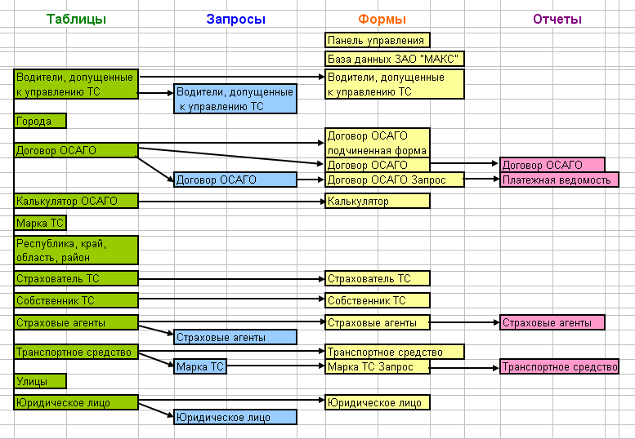
Рисунок 14 - Дерево вызова процедур и программ.
Структура графического интерфейса ИС показана на рис. 15.
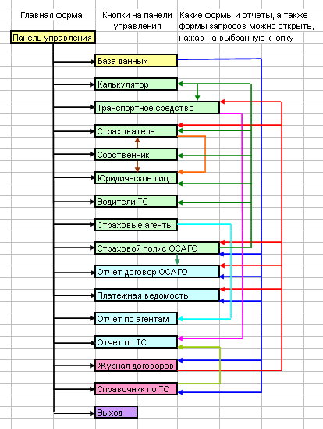
Рисунок 15 - Структура графического интерфейса информационной системы.
Информатизация страховой компании ЗАО «Страхование» представляет собой комплексную задачу, ориентированную на создание БД. База данных представляет собой систему ввода, хранения и предоставления информации по внешним и внутренним контрагентам. Информационную сущность БД составляют следующие информационные объекты: таблицы, формы, запросы, отчеты.
Анализируя состав и структуру информационных объектов предметной области, была разработана и обоснована информационно-логическая модель проектируемой базы данных. В БД созданы следующие информационные объекты:
- Таблицы: водители, допущенные к управлению ТС; города; договор ОСАГО; калькулятор ОСАГО; марка ТС; республика, край, область, район; собственник ТС; страхователь ТС; страховые агенты; транспортное средство; улицы; юридическое лицо.
- Созданы запросы, позволяющие выбирать данные из таблиц: водители ТС, договор ОСАГО, марка ТС, страховые агенты, юридическое лицо.
- На основании таблиц и запросов созданы формы: панель управления; база данных ЗАО «Страхование»; водители, допущенные к управлению ТС; договор ОСАГО; договор ОСАГО Запрос; договор ОСАГО подчиненная форма: калькулятор ОСАГО; марка ТС; собственник ТС; страхователь ТС; страховые агенты; транспортное средство; юридическое лицо.
- Созданы отчеты, позволяющие выводить данные в печатной форме: договор ОСАГО, платежная ведомость, страховые агенты, транспортное средство.
Отчеты «Договор ОСАГО» и «Платежная ведомость» являются полной копией физического документа.
Созданная информационная система страховой компании ЗАО «Страхование» позволяет усилить следующие направления деятельности компании:
- Расширенные возможности по получению статистических и аналитических данных, позволяющих планировать стратегию страхования, снизить затраты и увеличить объем страхования;
- Значительно сокращает сроки оформления страховых полисов
- Повышает рост производительности труда, за счет высокого быстродействия системы;
- Уменьшает ошибки, связанные с оформлением полиса и подготовке отчетной документации, путем минимизации человеческого фактора при формировании документации;
- Осуществляется быстрый поиск страховых полисов в базе данных, по указанным параметрам или определенным критериям;
- Обеспечивает повышение эргономических показателей в аспекте формирования документационного обеспечения бизнес процессов страховой компании ЗАО «Страхование».
Предложенный комплекс программно-аппаратных средств является взвешенным решением в системе обеспечения задач делопроизводства СК «Страхование», который будет являться дополнительным фактором в усилении экономической и финансовой устойчивости ЗАО «Страхование» на страховом рынке России.

Заключение
Были смоделированы бизнес-процессы предметной области.
Процесс страховой деятельности компании ЗАО «Страхование» является совокупностью взаимосвязанных операций, которые направлены на заключение страхового договора с клиентом, для защиты прав на возмещение вреда, причиненного его жизни, здоровью или имуществу при использовании транспортных средств иными лицами.
Был определен комплекс задач, которые должна выполнять разрабатываемая информационная система. Выбранные задачи имеют общую информационную базу и нормативно-справочную информацию. Для решения данного комплекса задач необходимо внедрение информационных технологий, автоматизированных информационных систем. При разработке информационной системы была использована СУБД.
Разработанная информационная система страховой компании должна устранить все недостатки в работе путем снижения затрат и увеличения объема страхования.

Список использованных источников
- Управление персоналом организации: Учебное пособие / Суслов Г.В. - М.:ИЦ РИОР, НИЦ ИНФРА-М, 2016. - 154 с.
- Управление персоналом организации: Учебник / Кибанов А.Я., Баткаева И.А., Ивановская Л.В.; Под ред. Кибанов А.Я., - 4-е изд., доп. и перераб. - М.:НИЦ ИНФРА-М, 2016. - 695 с.
- Информатика: Учебник / Сергеева И.И., Музалевская А.А., Тарасова Н.В., - 2-е изд., перераб. и доп. - М.:ИД ФОРУМ, НИЦ ИНФРА-М, 2016. - 384 с.
- Информатика для экономистов: Учебник / Матюшок В. М. - 2-е изд., перераб. и доп. - М.: НИЦ ИНФРА-М, 2016. - 460 с.
- Информатика: Учебник/Каймин В. А., 6-е изд. - М.: НИЦ ИНФРА-М, 2015. - 285 с.
- Базовые и прикладные информационные технологии: Учебник / Гвоздева В. А. - М.: ИД ФОРУМ, НИЦ ИНФРА-М, 2015. - 384 с.
- Информатика и информационно-коммуникационные технологии (ИКТ) : учеб. пособие / Н.Г. Плотникова. — М. : РИОР : ИНФРА-М, 2018. — 124 с.
- Информационные технологии в профессиональной деятельности: учеб. пособие / Е.Л. Федотова. — М. : ИД «ФОРУМ» : ИНФРА-М, 2018. — 367 с.
- Информационные технологии управления: учебник / Б.В. Черников. — 2-е изд., перераб. и доп. — М. : ИД «ФОРУМ» : ИНФРА-М, 2017. — 368 с.

